Задача

Решить методом контурных токов.

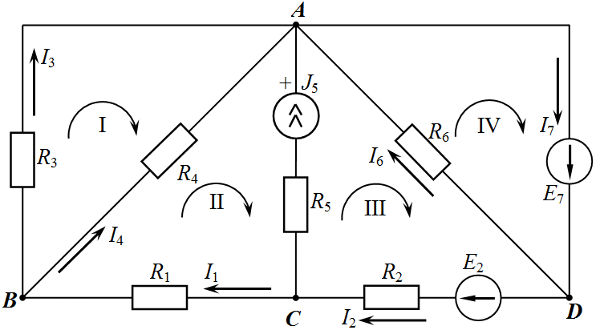

Исходные данные:
$R_{1}=R_{3}=R_{5}=7,2\text{Ом}$; $R_{2}=R_{4}=R_{6}=8,8\text{Ом}$; $Е_{2}=\text{25}В$; $Е_{7}=\text{50}B$; $J_{5}=4А$.

Если решите правильно, то получатся следующие значения токов в ветвях:
$$I_{1}=1,\text{994} \text{A;}$$ | $$I_{2}=5,\text{994} \text{A;}$$ | $$I_{3}=1,\text{097} \text{A;}$$
$$I_{4}=0,\text{897} \text{A;}$$ | $$I_{6}=5,\text{682} \text{A;}$$ | $$I_{7}=\text{11},\text{676} A\text{.}$$

